Nr sprawy: BGD.ZKO.2431.1.2022.mp

OGŁOSZENIE
o zamówieniu o wartości mniejszej niż 130 000,00 PLN lub wyłączonym spod stosowania przepisów ustawy – Prawo zamówień publicznych

Zamawiający:
Skarb Państwa - Generalna Dyrekcja Dróg Krajowych i Autostrad w Warszawie,
ul. Wronia 53

Przedmiot zamówienia:
Przedmiotem zamówienia jest zakup materiałów odblaskowych, którymi są:
1) samozaciskowe opaski odblaskowe z nadrukiem w jednym kolorze - 3600 szt.
2) worki odblaskowe z pełnym nadrukiem 4+0 - 1800 szt.
3) worki odblaskowe z nadrukiem w jednym kolorze - 1800 szt.
4) kamizelki odblaskowe dla dzieci z nadrukiem w jednym kolorze - 1800 szt.
5) szelki odblaskowe z nadrukiem w jednym kolorze - 1800 szt.
6) breloki LED z nadrukiem w jednym kolorze - 1800 szt.
7) kamizelki odblaskowe dla dorosłych (z pokrowcem z nadrukiem w jednym kolorze) - 1800 szt.

Szczegółowe wymagania

Samozaciskowe opaski odblaskowe z nadrukiem w jednym kolorze
- opaska wykonana z folii odblaskowej PCV ze sprężynującą blaszką w środku
- kolor folii: fire orange
- nadruk logo jednostronny, w jednym kolorze (biały)
- od spodu czarny welur
- wymiary: 34 x 3 cm
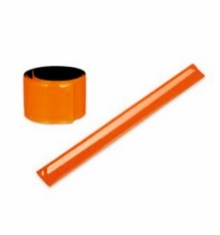
Worki odblaskowe z pełnym nadrukiem
- kolor pomarańczowy, materiał fluorescencyjny
- tkanina: poliester 100%, gramatura min. 120 g
- wymiary: 38 x 33 cm
- certyfikat EN471 na materiał odblaskowy
- wzmocnione kółeczkami różki z naszytymi odblaskami
- nadruk logo jednostronny, pełny kolor 4+0, wykonany metodą sitodruku transferowego DTF, odporny na pranie, grafika o wymiarach nadruku 15x15 cm
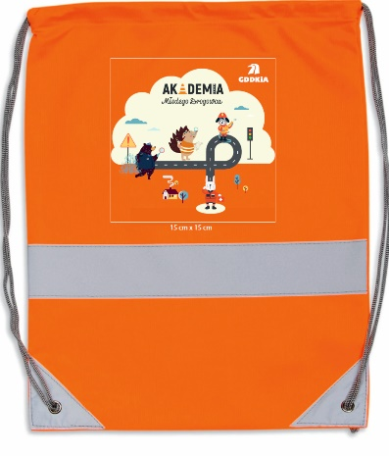

Worki odblaskowe z nadrukiem logo w jednym kolorze
- kolor pomarańczowy, materiał fluorescencyjny
- tkanina: poliester 100%, gramatura min. 120 g
- wymiary: 38 x 33 cm
- certyfikat EN471 na materiał odblaskowy
- wzmocnione kółeczkami różki z naszytymi odblaskami
- nadruk logo w jednym kolorze (biały), jednostronny wykonany metodą sitodruku
bezpośredniego, odporny na pranie
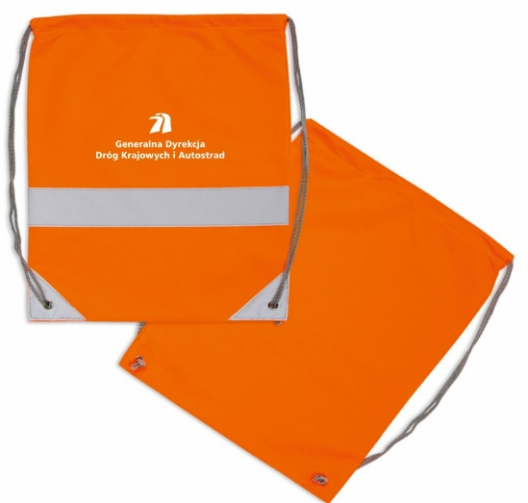

Kamizelka dla dzieci z nadrukiem w jednym kolorze
- kamizelka bezpieczeństwa dla dzieci zakładana przez głowę
- kolor pomarańczowy, materiał fluorescencyjny
- tkanina: poliester 100%
- dwa poziome pasy odblaskowe zgodne z normą EN471
- nadruk logo jednostronny, w jednym kolorze (biały) wykonany metodą sitodruku
bezpośredniego, odporny na pranie
- po bokach taśmy elastyczne, boki niezszyte
- rozmiar: wzrost dziecka 120-140 cm
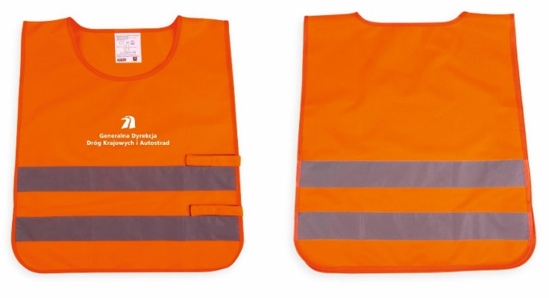

Szelki odblaskowe z nadrukiem w jednym kolorze
- szelki odblaskowe typu V-Vest
- kolor pomarańczowy, fluorescencyjny
- dzianina: 100% poliester, gramatura min. 120
- wgrzane pasy odblaskowe typu heat transfer
- materiał certyfikowany EN471
- nadruk logo w jednym kolorze (biały)
- rozmiar: uniwersalny, brak gumek i szyć po bokach

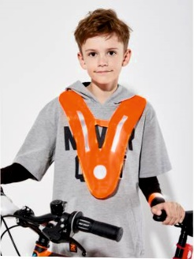

Breloki twarde LED:
- odblask twardy posiadający odblaskowy pryzmat oraz pulsacyjne światło
- wymiary: średnica pryzmatycznego kółka 5,5 x 12 cm
(wysokość wraz z mocowaniem)
- kolor: pomarańczowy z nadrukiem logo GDDKiA
- nadruk logo jednostronny, w jednym kolorze (biały)
- wyposażenie: dioda LED z możliwą pracą w trzech trybach wraz z baterią
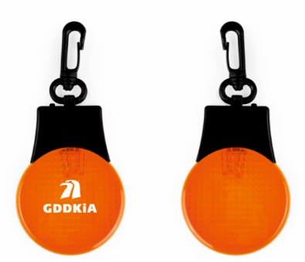

Kamizelka odblaskowa dla dorosłych (bez nadruku logo) wraz z pokrowcem
- kamizelka odblaskowa dla dorosłych do użytku profesjonalnego zgodna z normą
EN20471:2014 na gotowy produkt
- kolor: pomarańczowy, materiał fluorescencyjny
- tkanina: poliester 100%
- dwa poziome pasy odblaskowe zgodne z normą EN471
- obszycie lamówką pomarańczową
- zapięcie z przodu na rzep
- rozmiar: L
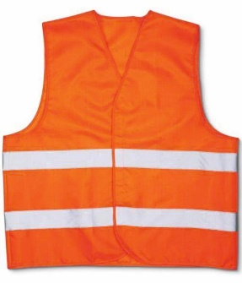

Pokrowiec poliestrowy do kamizelki
- kolor: pomarańczowy, materiał fluorescencyjny
- tkanina: poliester 100% (taka sama jak kamizelka)
- pokrowiec zapinany na rzep
- nadruk logo jednostronny, w jednym kolorze (biały)
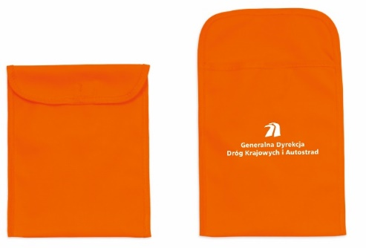

DODATKOWE WYMAGANIA
- przygotowanie projektów graficznych
Na produktach powinno być umieszczone logo GDDKiA lub projekt graficzny przekazany przez GDDKiA. Wizualizacje graficzne muszą być zatwierdzone przez Zamawiającego.
- wymagany transport materiałów odblaskowych do 18 miejsc na terenie Polski. Paczki nie mogą być przesłane transportem paletowym.
Materiały powinny być pakowane po 100 szt. z każdego asortymentu do jednego miasta w Polsce, za wyjątkiem opasek odblaskowych, które powinny być pakowane po 200 szt. Adresy do wysyłki zostaną przekazane po wyborze oferty.

- do oferowanych produktów należy dołączyć certyfikaty wymaganych norm.

Formularz ofertowy wraz z próbkami wszystkich oferowanych produktów należy przesyłać do 21.03.2022 r. do godziny 15.00 włącznie (decyduje data wpływu do Kancelarii GDDKiA) na adres:
Generalna Dyrekcja Dróg Krajowych i Autostrad
Małgorzata Panasiuk
ul. Wronia 53
00-874 Warszawa
z dopiskiem ODBLASKI 2022
Oferty złożone po ww. terminie nie będą brane pod uwagę (liczy się data i godzina wpływu).

Oferty cenowe należy przesłać na załączonym formularzu ofertowym.

Nieprzesłanie próbek oferowanych produktów lub brak jakiegokolwiek produktu spośród wymaganych będzie powodem do odrzucenia oferty.
Produkty mogą być oznaczone dowolnym nadrukiem.
Pod uwagę będą brane jedynie oferty spełniające wymagania szczegółowo opisane
w ogłoszeniu.
Dodatkowe informacje:
W wyborze oferty będą brane pod uwagę:
- cena brutto - 100%

Osoba prowadząca sprawę:
Małgorzata Panasiuk, tel. 22 375 89 45, mpanasiuk@gddkia.gov.pl

Termin realizacji zamówienia: 60 dni od daty podpisania umowy

Warunki płatności:
Płatność wynagrodzenia na rachunek bankowy wykonawcy wskazany w fakturze nastąpi w terminie 14 dni od dnia otrzymania przez Zamawiającego prawidłowo wystawionej faktury VAT. Za datę realizacji płatności uważa się datę, w którym Zamawiający wydał swojemu bankowi dyspozycję polecenia przelewu pieniędzy na konto wykonawcy.
Faktura może być wystawiona po przedstawieniu Zamawiającemu potwierdzeń dostarczenia materiałów do 18 miejsc na terenie Polski.

Niniejsze zamówienie jest wyłączone spod stosowania ustawy Prawo zamówień publicznych.

